铜仁一中2016-2017高一半期生物考试试题Ziyuanku.com
注意事项：
1、答题前，考生务必将自己的姓名、准考证号准确填写在答题卡上。
2、考生务必将第I卷的正确答案用2B铅笔把答题卡上对应题目的答案标号涂黑。如需改 动，用橡皮擦擦干净后，再选择其他答案标号，不能用涂改液修正。在试卷上作答无效。
第I卷 单项选择题（每小题2分，60分）
1、下列各组物质全是内环境成分的是（ ）
A．CO₂、O₂、呼吸氧化酶、H＋ B．血红蛋白、抗体、激素、H₂O
C．纤维蛋白原、Ca^{2＋} 载体 D．葡萄糖、氨基酸、凝血酶原、HPO₄²⁻
2、在人体内，神经冲动的传导或传递不可能由( )
A．轴突→树突→细胞体 B．轴突→细胞体→树突
C．树突→细胞体→轴突 D．细胞体→树突→轴突
3、人类对感冒病毒好象很无奈，感冒刚好有可能再感冒，主要原因是( )
A. 人体中没有抵抗感冒的物质 B. 感冒病毒的变异性极大
C. 人体免疫系统遭到病毒的破坏 D. 人体效应T细胞失去了功能
4、某同学正在跑步，参与调节这一过程的神经结构有（ ）
①大脑皮层 ②小脑 ③下丘脑 ④脑干 ⑤脊髓
A.①②③④ B.①③④⑤ C.①②④⑤ D.①②③④⑤
5、下列有关动物水盐平衡调节的叙述，错误的是( )
A．细胞外液渗透压的改变可影响垂体释放抗利尿激素的量
B．摄盐过多后饮水量的增加有利于维持细胞外液渗透压相对恒定
C．肾小管通过主动运输吸收水的过程受抗利尿激素的调节
D．饮水增加导致尿生成增加有利于维持细胞外液渗透压相对恒定
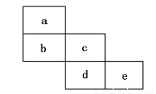
- 上右图现有甲状腺激素、胰岛素、肾上腺素、生长激素、胰高血糖素等五种激素。a、b、c、d、e分别代表其中的一种。图中除d、e两种激素为拮抗作用之外，其余直线相邻的激素之间在某些生理作用方面均为协同作用。下列说法错误的是（ ）
A．a、c、e分别代表的激素为生长激素、肾上腺素、胰岛素
B．a、b两激素在生长发育方面具有协同作用，a侧重促进生长，b侧重促进发育
C．d激素最主要的作用部位是肝脏
D．切除下丘脑与垂体的联系后，受影响最小的是激素b、c
7、如图是人体某项生命活动调节过程的示意图，下列说法错误的是( )
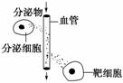
A．该调节方式的特点是速度较缓慢、作用范围较广泛
B．如果分泌细胞是垂体细胞，则靶细胞是肾小管、集合管细胞
C．如果分泌物是胰岛素，则靶细胞可以为肝细胞
D．如果靶细胞为性腺细胞，则分泌细胞可以为垂体细胞
- 已知突触小体释放的某种递质与突触后膜结合，可导致突触后膜Cl—内流，使下一个神经元产生抑制。能正确表示突触前膜释放该种递质时、突触后膜接受该种递质后的膜电位状况以及信息的传递方向的图示是 （ ）
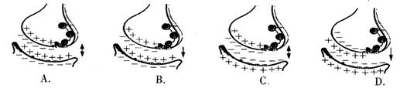
9、下列关于各级神经中枢功能的叙述错误的是（ ）
A．一般成年人可以“憋尿”，这说明高级中枢可以控制低级中枢
B．大脑皮层V区发生障碍的患者不能看懂文字
C．.学习和记忆是人脑的高级功能
D．“植物人”脑干、脊髓的中枢不能发挥调控作用
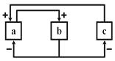
10、如图是下丘脑及其直接或间接支配的有关腺体之间关系示意图（“+”表示促进，“－”表示抑制），有关说法正确的是（ ）
A．某种b的分泌物与a的某种分泌物在生理效应上表现为协同作用
B．图中c为下丘脑，b为下丘脑直接支配的腺体$来&源：ziyuanku.com
C．a是机体调节内分泌活动的枢纽
D．c具有感受刺激和传导兴奋的功能，但不具有分泌功能
11、下图表示人体体液免疫消灭破伤风杆菌外毒素的过程，下列相关叙述错误的是 ( )
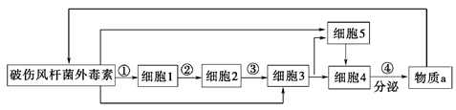
A．细胞2、细胞3均起源于造血干细胞 B．仅细胞4中含有合成物质a的基因
C．②、③过程与细胞膜上蛋白质有关 D．细胞5属于保留分裂分化能力的细胞
12、当人所处的环境温度从25℃降至5℃时，耗氧量、尿量、抗利尿激素及体内酶活性的变化依次为（ ）
A.减少、减少、增加、不变 B. 增加、减少、增加、不变
C.增加、增加、减少、不变 D.增加、增加、减少、减少
13、下列关于胰岛素和胰高血糖素的叙述，错误的是（ ）
A．胰岛素是已知的唯一能降低血糖浓度的激素
B．胰岛素能抑制肾小管对葡糖糖的重吸收，是降低血糖浓度的原因之一$来&源：ziyuanku.com
C．胰高血糖素由胰岛A细胞分泌
D．胰高血糖素能引起肝糖元分解和葡萄糖释放进入血液，胰岛素则能抑制肝糖元分解
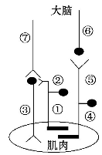
14、如右图为神经-肌肉连接示意图。黑点()表示神经元细胞体，①～⑦表示神经纤维。肌肉受到刺激不由自主地收缩，大脑也能产生感觉。下列说法错误的是 ( )

A．大脑支配肌肉运动的兴奋传导途径依次是⑥⑤④
B．肌肉受到刺激不由自主收缩的兴奋传导途径依次是①②③
C．兴奋只能由⑦传递至③而不能由③传递至⑦
D．肌肉受到刺激，大脑产生感觉的兴奋传导途径依次是④⑤⑥
15、根据所学知识判断下列几种叙述中正确的是 （ ）
①胸腺在免疫中的作用是先分化出造血干细胞，进而分化出T细胞
②过敏反应是指已免疫的机体在再次接受相同抗原的刺激时所发生的反应
③浆细胞产生的抗体能对任何病毒起免疫作用
④吞噬细胞、T细胞、B细胞、记忆细胞、浆细胞均能识别抗原
⑤一种抗原只能与相应的抗体发生特异性结合
⑥自身免疫病和艾滋病都是机体免疫功能不强或缺陷造成的
A．②⑥ B．①④ C．③⑤ D．②⑤
16、下图表示施用IAA（吲哚乙酸）对某种植物主根长度及侧根数的影响。下列叙述错误的是（ ）
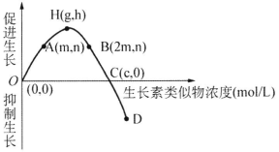

A.促进侧根数量增加的IAA溶液，会抑制主根的伸长
B.施用IAA对诱导侧根的作用表现为低浓度促进、高浓度抑制
C.将未施用IAA的植株除去部分芽和幼叶，会导致侧根数量增加
D.与施用10⁻⁴mol·L⁻¹的IAA相比，未施用的植株主根长而侧根数量少
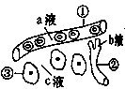
17、下图是人体局部内环境示意图。以下叙述正确的是 ( )
A．①结构和②结构的细胞所处的具体内环境相同
B．长期营养不良会使c液减少
C．③中的有氧呼吸产物可参加体液调节
D．c液中可发生丙酮酸氧化分解产生二氧化碳和水
18、外界中的氧气进入人体组织细胞参与有氧呼吸，至少需要穿过几层生物膜（ ）
A．9 B．10 C．12 D．11
19、图甲为某一神经纤维示意图，将一电流表的a、b两极置于膜外，在x处给予适宜刺激，测得电位变化如图乙所示。下列说法正确的是（ ）
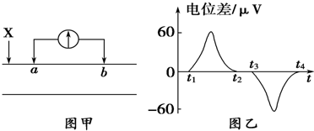
A．未受刺激时，电流表测得的为静息电位
B．在图乙中的t₃时刻，兴奋传导至b电极处
C．兴奋传导过程中，a、b间膜内电流的方向为b→a
D．t₁～t₂，t₃一t₄电位的变化分别是Na⁺内流和K⁺外流造成的
20、下列生产措施与预期结果对应一致的是（ ）
A．播种前用一定浓度的赤霉素溶液浸泡种子--------促进种子萌发
B．用适当浓度的生长素处理未成熟的果实--------可以获得无子果实
C．生长期喷洒适宜浓度的乙烯利---------促进种子的形成和果实的发育
D．成熟期喷洒一定浓度的细胞分裂素溶液--------加速叶片的黄化速度
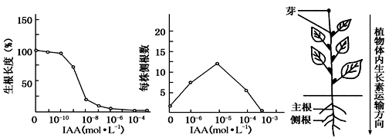
21、如图1为探究不同实验条件对植物生长影响的示意图，图2表示不同浓度生长素溶液对植物茎生长的影响．下列有关叙述不正确的是（ ）
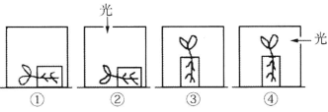

A、若将图1中装置④放在匀速旋转器的圆心上，植物茎的生长情况是向窗口弯曲生长
B、据图2分析，若图1中装置①内茎的背地侧生长素浓度为m，则近地侧生长素浓度在m和2m之间
C、图2曲线上C点表示既不促进生长也不抑制生长，g是促进茎生长的最适生长素浓度
D、用图1中①②两个装置进行实验，可探究出植物的弯曲生长只与单侧光有关
22、下列有关体温调节的说法不正确的是（ ）
A、体温持续38℃时散热量与产热量保持平衡
B、下丘脑中有体温调节中枢，同时还对甲状腺的活动具有调节功能
C、感染病菌时人体发烧有利于维持内环境稳态
D、体温升高都是由于细胞代谢产热增加引起的
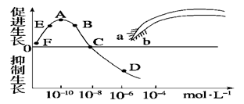
23、如右图，如果根a侧的生长素浓度在曲线A点（为10⁻¹⁰mol·L⁻¹），下列有关描述正确的是（ ）
A．CD属于生长抑制范围，所以根不再生长
B．a侧的生长素浓度为最适宜浓度，细胞伸长生长快，b侧的生长素浓度低于a侧，相当于曲线FE段浓度，因而细胞伸长生长慢
C．在FC的范围内均能促进根细胞的生长，C点则既不促进也不抑制
D．在太空中（重力为0），根的生长状况将不同于上图的生长状况，坐标图中生长素的曲线也不适用于根的生长
24、下图表示有关生长素的一项实验。经过一段时间后，图中甲、乙、丙、丁四个切去尖端的胚芽鞘中弯曲程度最大的是（ ）
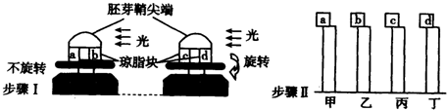

A． 甲 B．乙 C．丙 D．丁
25、B淋巴细胞在免疫系统中会发生两次选择：在骨髓中分化时经历第一次选择，凡是不能识别自身抗原的B淋巴细胞会凋亡，保留下来的B淋巴细胞一般不会对自身抗原产生免疫应答；在外周免疫系统中，B淋巴细胞识别特异性外来抗原后发生第二次选择．凡是能表达高亲和力抗原识别受体的保留下来，其余的几天后死亡。以下有关选项错误的是( )
A．B淋巴细胞分化前后细胞膜表面的蛋白质成分发生了变化
B．B淋巴细胞经过第二次选择后保留下来的是效应B淋巴细胞
C．自身组织如果因为某些理化因素导致其抗原性改变，则可能罹患自身免疫病中/华-资*源%库
D．B淋巴细胞的凋亡是受环境影响由基因控制的编程性死亡
26、丝瓜为雌雄同株异花植物，将刚萌发的丝瓜种子浸泡在下列5种溶液中24小时，然后种植，
比较雄花与雌花平均数并求出性别比如下表，分析下表数据后得出的结论中，不正确的是（ ）
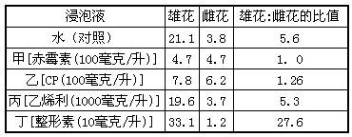
A．甲液对丝瓜花性别分化影响不大 B．乙液较利于雌花的形成
C．丙液对丝瓜花性别分化影响不大 D．丁液有利于雄花的形成
27、下图为人体的生命活动调节示意图，下列叙述错误的是（ ）
内外刺激
神经系统
内分泌腺
效应器或靶器官
激素
A
B
C
D
E
F
G
H

A.饭后血糖升高时，人体可以通过“内刺激→A→C→D”途径促进胰岛素的分泌Ziyuanku.com
B.人体内的甲状腺激素可能完成H过程
C.人在寒冷的条件下，可以通过刺激→A→C→D，使肾上腺素分泌增加
D.当人的手被针刺时，可以通过刺激→A→C→D，使手缩回
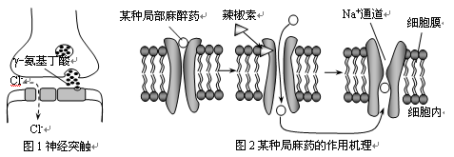
28、γ-氨基丁酸和某种局部麻醉药在神经兴奋传递过程中的作用机理如下图所示。此种局麻药单独使用时不能通过细胞膜，如与辣椒素同时注射才会发生如图所示效果。下列分析不正确的是 （ ）
A. 局麻药作用于突触后膜的 Na⁺通道，阻碍 Na ⁺内流，抑制突触后膜产生兴奋
B.γ-氨基丁酸与突触后膜的受体结合，促进 Cl ⁻内流，抑制突触后膜产生兴奋
C. 局麻药和γ-氨基丁酸的作用效果和作用机理一致，都属于抑制性神经递质
D. 神经细胞兴奋时，膜外由正电位变为负电位，膜内由负电位变为正电位
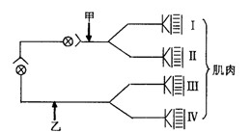
29、部分神经元之间的联系如右图所示，分别在甲、乙两处提供适宜刺激，引起肌肉收缩的情况是 （ ）
A．刺激甲，只有I、Ⅱ收缩Ziyuanku.com
B．刺激乙，只有Ⅲ、Ⅳ收缩
C．刺激甲，I—Ⅳ都不收缩
D．刺激乙，I一Ⅳ都收缩
30、如图所示为人体体温调节示意图，根据图示过程判断下列叙述错误的是（ ）
A.当机体受到炎热刺激时，机体主要依靠D、E和F散热
B.当机体受到寒冷刺激时，机体可通过B→C→G完成调节
C.D途径主要是依靠骨骼肌的细胞呼吸完成的
D.人体体温调节的过程属于神经—体液调节
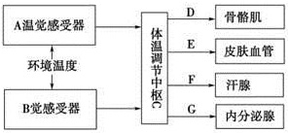

WWW.ziyuanku.com
第II卷 非选择题（40分）
31、(12 分)下图表示下丘脑参与人体体温、水盐和血糖平衡的部分调节过程。 请回答下列问题:
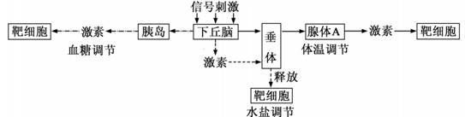
(1)受到寒冷刺激时,腺体A的分泌活动_______，腺体 A 表示的器官有__________________。
(2)人体剧烈运动大量出汗后,下丘脑增加____________激素的生成和分泌，并由________释放进入血液,促进__________________对水分的重吸收。
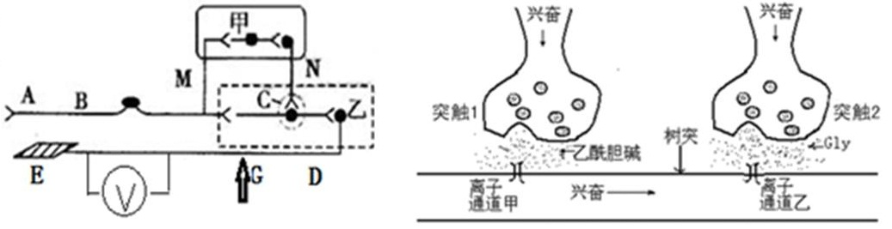

(3)空腹时，血糖的来源是___________和___________。胰岛B细胞分泌的激素是在该细胞的____________中进行加工的。
(4)空腹抽血后，一次定量饮入高浓度葡萄糖水。喝糖水后每隔一定时间静脉取血，测定血糖浓度（整个过程禁食、禁水，不做剧烈运动），发现正常人与胰岛B细胞分泌功能不足者血糖浓度的变化趋势都是先上升，再下降，但下降的速率不同。下降速率不同原因是_________________________________________。
(5)I型糖尿病由胰岛B细胞损伤引起，患病率具有种族差异性，患者血液中含有抗胰岛B 细胞的抗体和效应 T 细胞。据此推测:I型糖尿病是针对胰岛 B细胞的一种__________病，胰岛 B 细胞的损伤是机体通
过_____________免疫导致的。
32、（12分）如图1是人体反射弧结构示意图，方框甲、乙代表神经中枢，图2是突触的结构示意图，据图分析回答下列问题．
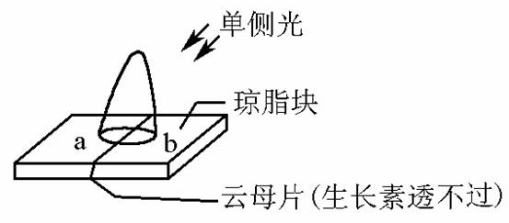
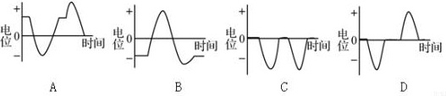

（1）小红抬手之后对妈妈说：“我手指被针刺了，有点疼。”该过程中痛觉产生的部位是__________．请用图1中字母、文字和箭头写出缩手反射的反射弧____________________．
（2）如图1所示，在神经纤维上安装一电位计，两个电极都放置于神经细胞膜外侧．当刺激G处后，检测到的神经电位变化应是下图中的________．
（3）在记录到的电位计两端电位变化后绘制出的波形曲线中，在两个波形曲线之间往往会有间隔段出现的原因是_____________________________．
（4）兴奋在中枢神经系统的传导过程中，有时存在一个突触引起的兴奋被后一个突触抑制的现象，机理如图2所示．甘氨酸（Gly）在中枢神经系统中可作为神经递质．当兴奋抵达时，贮存在__________内的Gly释放出来，并与分布在突触后膜上的Gly受体结合．当Gly与受体结合后，离子通道开启，使阴离子内流，加强和维持膜上的外正内负的电位，导致A处的兴奋不能传至B处．释放到突触间隙的Gly可通过_______方式进入细胞再被利用．以上过程体现了细胞膜具有____________和___________功能．
（5）神经-肌肉突触易受化学因素影响，①毒扁豆碱可使乙酰胆碱酶失去活性；②肉毒杆菌毒素可阻断乙酰胆碱释放；③箭毒可与乙酰胆碱受体强力结合，却不能使阳离子通道开放。上述物质中可导致肌肉松弛的有______________。（填序号）
33、（10分）下图表示人体内特异性免疫的过程，图中数字分别代表相应的生理活动，试回答下列问题：
（1）图中虚线所表示的箭头是__________时所引起的免疫反应，此时血清中抗体的特点是__
__________________________________。利用该原理可用灭活的抗原制成_________，提高人体的抵抗能力。
（2）上图细胞中，不能特异性识别抗原的细胞有_____________ ，由记忆细胞或B细胞形成效应B细胞是___________的结果。
（3）效应T细胞的作用包括两个方面：一是产生一类称为________的物质，并通过它们加强各种有关细胞的作用来发挥免疫效应；二是与靶细胞密切接触，最终导致____________。
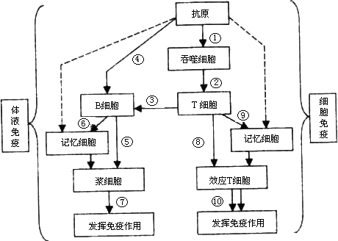
（4）研究表明，埃博拉病毒侵入机体后，通过靶向感染，破坏吞噬细胞等，使其不能暴露该病毒的__________，以致感染信息不能呈递给___________，从而无法正常激活细胞免疫和体液免疫应答过程，导致机体对该病毒的________免疫功能下降。因此，病毒在体内快速增殖、致病。

34、（6分）（l）20世纪30年代，科学家发现单侧光能引起某些植物体内生长素分布不均；20世纪80年代科学家发现单侧光能引起某些植物体内抑制生长的物质分布不均匀。现有一种植物幼苗，为了探究该幼苗向光生长的原因，将其直立生长的胚芽尖端切下，放到琼脂块上并用单侧光，据图回答下列问题：
现检测a，b两侧的生长素的含量：
（I）若 _____________________________，能够确定该幼苗向光生长的原因；
（II）若_______________________________，不能够确定该幼苗向光生长的原因．
（2）将一玉米幼苗固定在支架上，支架固定在温、湿度适宜且底部有一透光孔的暗室内，从如图所示状态开始，光源随暗室同步缓慢匀速旋转，几天后停止于起始位置
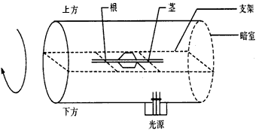
（I）若光源随暗室同步缓慢匀速旋转，几天后停止于起始位置，此时幼苗的生长情况是
________________________________________________ 。
（II）为探究重力和单侧光对植物的弯曲生长能力的强度对比，固定光源和装置，一段时间后，根据玉米植株茎的生长情况，回答下列问题：
a.若茎水平生长，则证明_______________________________；
b.若_______________________，则证明光照作用小于重力作用；
c. ___________________________________________________。

铜仁一中2016-2017高一半期生物考试试题答案
一、选择题（每小题2分，共60分，每小题只有一个最佳选项）
1 | 2 | 3 | 4 | 5 | 6 | 7 | 8 | 9 | 10 | 11 | 12 | 13 | 14 | 15
D | D | B | D | C | D | B | B | D | A | B | C | B | A | D
16 | 17 | 18 | 19 | 20 | 21 | 22 | 23 | 24 | 25 | 26 | 27 | 28 | 29 | 30
C | C | D | B | A | D | D | C | A | B | A | D | C | B | A

二、填空题（共4小题，满分40分）
31、（12分）（1）增强 甲状腺和肾上腺
（2）抗利尿 垂体 肾小管和集合管
（3）肝糖原分解 非糖物质转化 内质网、高尔基体
（4）胰岛素可促进血糖被细胞利用，胰岛B细胞功能不足，胰岛素分泌不足，所以血糖下降慢 （2分）
（5）自身免疫病 体液免疫和细胞免疫（特异性免疫）
32、（12分）（1）大脑皮层 A→B→乙→D→E
（2）D
(3)当兴奋在两电位之间时，先兴奋一端已恢复，而另一端尚未兴奋（2分）
（4）突触小泡 主动运输 信息交流 控制物质进出（选择透过性）
（5）②③（2分）
33、（10分）（1）二次免疫 特异性强，灵敏度高，反应速度快（2分） 疫苗
（2）浆细胞 基因的选择性表达
（3）淋巴因子 靶细胞裂解死亡
（4）特有抗原 T细胞 特异性
34、（6分）（1）（I）a、b两侧生长素含量基本相等
（II）a侧生长素含量高于b侧生长素
（2）（I）根水平生长，茎向下弯曲生长（或向光弯曲生长）
（II）a. 光照作用等于重力作用
b.茎背地生长（或向上弯曲生长）
c.茎向地生长（或向下弯曲生长），则证明光照作用大于重力作用

